中国共产党玉溪市委员会党校2018年部门决算
1.名词解释部分套用模板，未做实际说明，未做删除
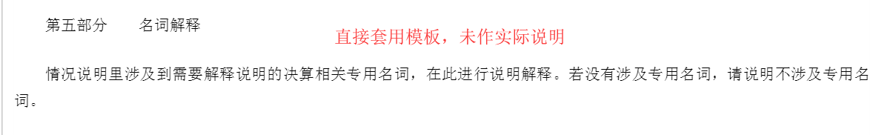
整改后：
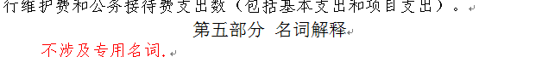

- 三公经费支出中因公出国人数填列有误
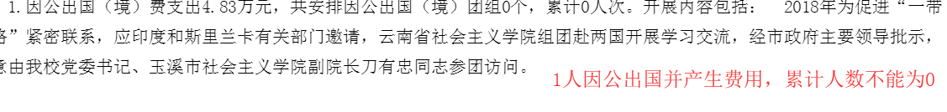
整改后：
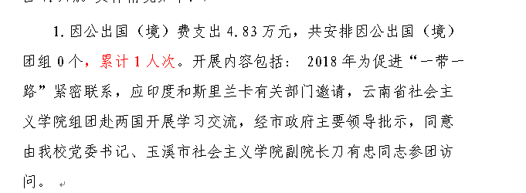

- 三公经费支出中接待批次人数未填列
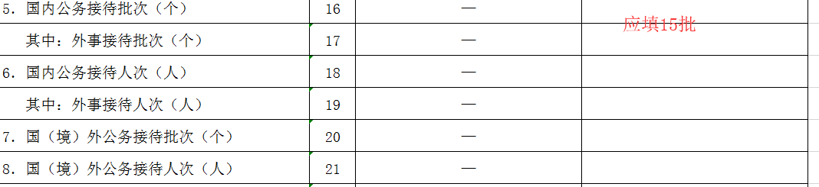

整改后：
